四川中衡检测技术有限公司
报告书信息网上公示内容填报表 ZLJL/43-01
报告书名称 | 绵阳市航实建材有限公司现状评价
用人单位名称 | 绵阳市航实建材有限公司 |  |  | 联系人 |  | 赵老师
用人单位地址 | 四川省绵阳市三台县永明镇石缘寺村八组
技术服务项目组成员 | 林瑞英、毕戎、杨皓
现场调查人员 | 林瑞英、毕戎、杨皓 | 现场调查时间及照片 | 2023.11.28 |  | 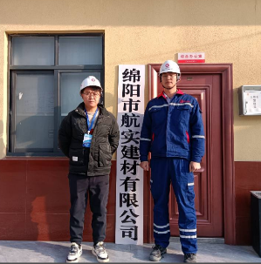
现场采样人员 | 任勇、袁青林 | 现场采样时间及照片 | 2023.12.18-  2023.12.20 |  | 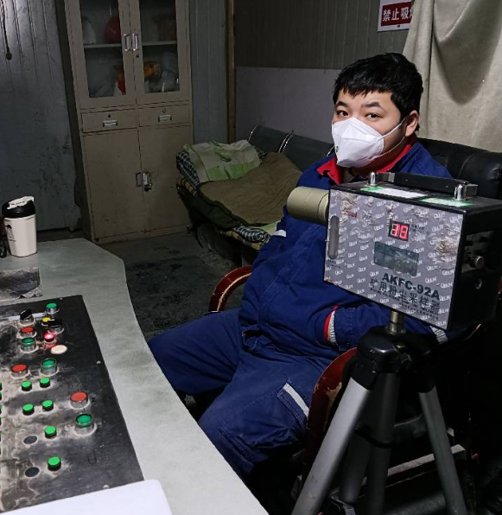
现场检测人员 | 何小凤、宋小兰 | 现场检测时间及照片 | 2023.12.18-2023.12.25
用人单位陪同人员 | 冀老师

